

Project - ViaSofie.be

Installatiehandleiding

Bachelor Toegepaste Informatica

Jaar 2 Semester 2

Academiejaar 2015 – 2016

Tom Bruyninx

Tim Cocx

Glenn Michiels

Olivier Van Bulck

Michaël Vanderborght

In samenwerking met

Sofie Andriesen – ViaSofie.be

17 juni 2016

**Installatiehandleiding**

ViaSofie.Be

Inhoudstafel

1 Voorwaarden 2

2 Configuratie CentOS7 3

3 Configuratie Firewall 3

4 Configuratie MySQL 3

5 Configuratie Apache 4

6 Configuratie Django 4

7 Overzetten ViaSofie.be 4

# Voorwaarden

Deze handleiding beperkt zich tot het configureren van het OS, de webserver en het overzetten van de website uit de publieke github repository. De instructies en commando’s in deze handleiding zijn slechts van toepassing op CentOS7 in combinatie met Apache webserver.

Bijkomend gaan we uit van volgende voorwaarden:

* Deze installatiehandleiding verreist voorkennis i.v.m. Linux omgevingen en webhosting.
* Toegang tot de server over SSH (PuTTy cliënt) werd aangeboden door de hosting.
* De website “ViaSofie.be” zal gehost worden door een hostingservice.
* Alle stappen voor het zetten van A-records worden verduidelijkt door de service waar de domeinnaam werd aangekocht en de hosting.

# Configuratie CentOS7

In deze sectie zullen we de nodige stappen uitvoeren om het OS up-to-date te brengen. Bijkomend zullen ook alle packages noodzakelijk voor het hosten van de ViaSofie.be website worden geïnstalleerd.

1. Connecteer met een SSH client (PuTTy) naar de server. *
2. Meldt aan met de gegevens verstrekt door de hosting server.

Opm.: Zorg ervoor dat de gebruiker waarmee je aanmeldt ‘root’ rechten heeft.

|  |  |
| --- | --- |
| yum -y Update | **Update alle packages** |
| yum install httpd | **Installeer de webserver** |
| yum install mariadb-server mariadb | **Installeer de databaseserver** |
| yum install git | **Installeer de git commando’s** |
| yum install epel-release | **Installeren van dependencies voor  python / django** |
| yum install python-pip httpd mod_wsgi |
| yum install python-dev python-mysqldb libjpeg-dev zlib1g-dev |

# Configuratie Firewall

Volgende stappen zijn essentieel voor het juist configureren van de firewall. Dit zorgt ervoor dat de juiste applicaties worden doorgelaten in de firewall. Http, https, ssh-protocollen krijgen toegang.

|  |
| --- |
| systemctl start firewalld |
| firewall-cmd --permanent --add-service=ssh |
| firewall-cmd --permanent --add-service=http |
| firewall-cmd --permanent --add-service=https |
| firewall-cmd --get-services |
| firewall-cmd --permanent --list-all |
| firewall-cmd –reload |
| systemctl enable firewalld |

# Configuratie MySQL

Deze sectie zorgt voor het aanmaken van de database op de server.

|  |
| --- |
| systemctl start mariadb |
| mysql_secure_installation |

Na deze stap moet u enkele gegevens invoeren:

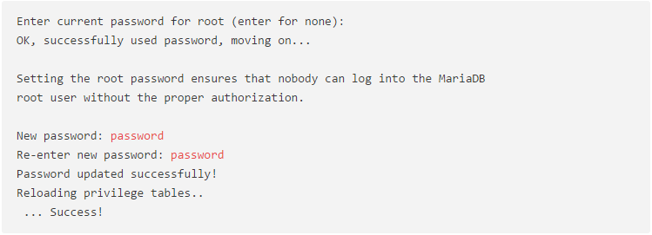

Onthoud het opgegeven wachtwoord voor de ‘root’ user. Dit heeft u nodig in de volgende stappen.

|  |
| --- |
| systemctl enable mariadb.service |
| mysql -u root –p |

Na deze stap geeft u het gekozen ‘root wachtwoord’ in.

|  |
| --- |
| CREATE DATABASE viasofie; |
| Exit; |

# Configuratie Apache

Als webserver hebben we gekozen voor Apache. Op CentOS is dit de httpd package die eerder werd geïnstalleerd in deze handleiding.

We moeten de service opstarten en toevoegen aan de lijst van OS-services.

|  |
| --- |
| systemctl start httpd.service |
| systemctl enable httpd.service |

# Configuratie Django

In deze sectie wordt de configuratie van het Django framework uitgevoerd. In de webapplicatie zijn verschillende aparte packages noodzakelijk.

|  |
| --- |
| pip install --upgrade pip setuptools |
| pip install django |
| pip install pillow qrcode django-nocaptcha-recaptcha django-autocomplete-light django-modeltranslation |

# Overzetten ViaSofie.be

In deze sectie gaan we het bestaande project van GitHub clonen en online plaatsen op de server. Hiervoor moeten we nog enkele laatste stappen doen.

|  |
| --- |
| git clone <https://github.com/oliviervanbulck/viasofie.git> /var/www/gitdump |
| mv /var/www/gitdump/ViaSofie /var/www/ViaSofie |
| mv /var/www/gitdump/djangi.conf /etc/httpd/conf.d/django.conf |
| cd /var/www/ViaSofie |
| python manage.py makemigrations |
| python manage.py migrate |
| python manage.py createsuperuser |